Auch im Business-Bereich schlägt Facebook die anderen
Arbeitsmarktstudie zeigt: Nutzung sozialer Netzwerke bei der Jobsuche nimmt zu

- Viele Menschen nutzen neben Jobportalen soziale Netzwerke zur Jobsuche
- Vor allem jüngere Altersgruppen setzen auf Facebook und Co.
- Personaldienstleister punkten bei Bewerbern mit Berufs- und Karriereberatung

Augsburg, 14. November 2017 – Mehr als ein Viertel aller Arbeitnehmer ist aktuell aktiv auf der Suche nach einem neuen Job. Doch die Wege, um offene Stellen ausfindig zu machen, sind vielfältig. Immer mehr Menschen nutzen dazu Online-Plattformen und soziale Netzwerke. Insbesondere Jüngere setzen auf Facebook, Xing und Co., um sich ihren neuen Wunsch-Arbeitsplatz zu sichern. Das zeigt die Orizon Arbeitsmarktstudie 2017, eine bevölkerungsrepräsentative Befragung mit über 2.000 Teilnehmern. Doch trotz aller Trends zur Digitalisierung: Beim Thema Berufs- und Karriereberatung schätzen Bewerber nach wie vor die persönliche Note.
Wenn es um die Suche nach einem neuen Arbeitsplatz über das World Wide Web geht, liegen die Jobportale der Arbeitsagentur und die zahlreichen Online-Jobbörsen verschiedener Anbieter nach wie vor auf den ersten Rängen. Jeweils deutlich mehr als die Hälfte der über 2.000 Befragten der Orizon Arbeitsmarktstudie 2017 nimmt diese Angebote wahr. Doch auch soziale Netzwerke und Business-Netzwerke werden immer bedeutsamer, wenn sich Bewerber online nach einem neuen Job umsehen. Bereits ein knappes Viertel aller befragten Arbeitnehmer gibt an, soziale Netzwerke zur aktiven Jobsuche zu nutzen. Mit 59 Prozent liegt Facebook mit Abstand auf Rang 1 unter den Social Media-Kanälen. Erstaunlich und deutlich dahinter erst folgen das Business-Netzwerk Xing (35 Prozent), sodann Google+ (26 Prozent) und YouTube (17 Prozent). LinkedIn liegt abgeschlagen auf Rang 5. Die Nutzung sozialer Netzwerke für die Jobsuche ist dabei stark vom Alter abhängig: Bei der Altersgruppe zwischen 18 und 39 geht rund ein Drittel der Bewerber diesen Weg, bei den über 60-Jährigen sind es weniger als 10 Prozent – immerhin!
Wertschätzung für persönliche Beratung
Digitale Angebote und Online-Plattformen mögen einen leicht zugänglichen Überblick über offene Stellen bieten. Doch gerade wenn es um Karriereberatung, eine berufliche Neuorientierung oder den Wiedereinstieg nach einer längeren Pause geht, ist der Wert einer persönlichen Beratung kaum zu ersetzen. Die Orizon Arbeitsmarktstudie 2017 belegt, dass Arbeitnehmer dabei großes Vertrauen in Personaldienstleister haben. Mehr als 55 Prozent der Befragten schreiben ihnen eine hohe Kompetenz bei individueller Karriereberatung und Bewerbungsbegleitung zu. Damit liegen die Personaldienstleister noch vor Schulen und Bildungsträgern, der Agentur für Arbeit oder Headhuntern. „Bewerber wie auch Kunden schätzen unsere Stärke in diesem Bereich – und die liegt in der vertraulichen, persönlichen Beratung durch unsere Mitarbeiter“, so Dr. Dieter Traub, Geschäftsführer des Top Ten-Personaldienstleisters Orizon. „Unsere Personalberater kennen sowohl die Bewerber als auch die Bedürfnisse der Einsatzunternehmen bestens. Dieses Erfahrungswissen ist auf absehbare Zeit nicht durch automatisierte Prozesse zu ersetzen.“

Grafikvorschau

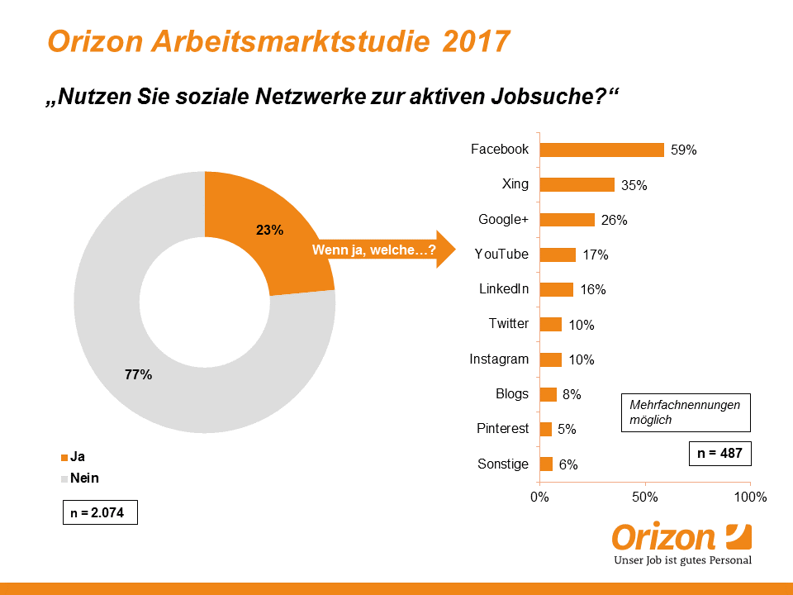

Bildunterschrift: Viele Menschen nutzen bereits soziale Netzwerke zur Jobsuche
Bildrechte: Orizon GmbH

Hintergrundinfos zur Studie
Die Orizon GmbH hat 2017 zum sechsten Mal die Studie „Arbeitsmarkt – Perspektive der Arbeitnehmer“ durchgeführt. An der bevölkerungsrepräsentativen Online-Befragung nahmen 2.074 Arbeitnehmer und Arbeitsuchende in Deutschland teil. Durchgeführt wurde die Studie von dem unabhängigen Marktforschungs- und Analyseunternehmen Lünendonk GmbH. Zur Gewährleistung der Repräsentativität wurden vorgegebene Quoten über die soziodemographischen Merkmale Alter, Geschlecht, Schulbildung und Bundesland etabliert. Verzerrungen wurden durch Gewichtung aufgehoben. Die Gewichtung erfolgte nach Mikrozensus.

Orizon GmbH
Das Personalunternehmen Orizon bietet das umfassende Spektrum von Personaldienstleistungen an. Zum Serviceportfolio gehören Personalüberlassung und -vermittlung sowie die Durchführung komplexer Personalprojekte. Mit technischen, gewerblichen und kaufmännischen Fach- und Führungskräften wird ein Großteil der Berufsfelder abgedeckt. Mit dieser Strategie gehört das Unternehmen zu den Marktführern für den deutschen Mittelstand.
Als Arbeitgeber von rund 7.500 Mitarbeitern, bundesweit ca. 80 Standorten und einem Umsatz von 276 Mio. Euro im Jahr 2016 belegt Orizon, laut Lünendonk Liste, Platz 8 unter den führenden Personaldienstleistern in Deutschland. Weitere Informationen: https://www.orizon.de
Pressekontakt
Unternehmen: Orizon GmbH Presseabteilung | Großer Burstah 23 | 20457 Hamburg |
E-Mail presse@orizon.de

Agentur: Accente BizzComm GmbH | Dr. Martina Neunecker | T 0611 / 40 80 619 |
E-Mail: martina.neunecker@accente.de

